|  |
| --- |
| **Travaux Pratiques**  **FI BDCC S5 : Systèmes Distribués basés sur les Micro services** |

# Introduction :

Les microservices sont une technique de développement logiciel — une variante du style architectural de l'architecture orientée services (SOA) — qui structure une application comme un ensemble de services faiblement couplés. Les microservices indépendants communiquent les uns avec les autres en utilisant des API indépendantes du langage de programmation.

Des API REST sont souvent employées pour relier chaque microservice aux autres. Un avantage avancé est que lors d'un besoin critique de mise à jour d'une ressource, seul le microservice contenant cette ressource sera mis à jour, l'ensemble de l'application restant compatible avec la modification, contrairement à la totalité de l'application dans une architecture classique, par exemple une architecture trois tiers. Cependant, le coût de mise en place, en raison des compétences requises, est parfois plus élevé.

# Enoncé :

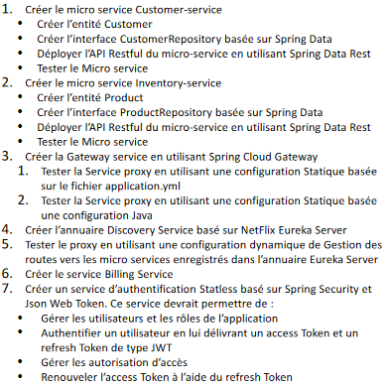

# Architecture et conception :

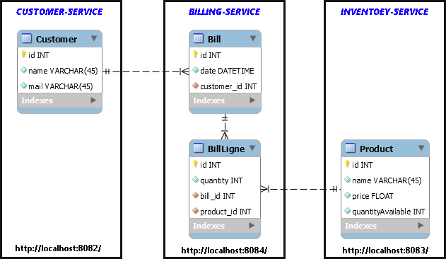

# Code source :

<https://github.com/Medomane/Microservices-1>

# Conclusion :

Ce long billet nous aura permis de voir comment mettre en place une architecture microservices à l’aide de Spring Boot, Spring Cloud …

Table de matière

**Travaux Pratiques** 1

**FI BDCC S5 : Systèmes Distribués basés sur les Micro services** 1

• Introduction : 1

• Enoncé : 1

• Architecture et conception : 2

• Code source : 2

• Conclusion : 2